|  |
| --- |
| МИНИСТЕРСТВО НАУКИ И ВЫСШЕГО ОБРАЗОВАНИЯ РОССИЙСКОЙ ФЕДЕРАЦИИ  федеральное государственное автономное образовательное учреждение высшего образования  «САНКТ-ПЕТЕРБУРГСКИЙ ГОСУДАРСТВЕННЫЙ УНИВЕРСИТЕТ  АЭРОКОСМИЧЕСКОГО ПРИБОРОСТРОЕНИЯ» |

Кафедра Биотехничческих систем и технологий

|  |  |  |  |  |
| --- | --- | --- | --- | --- |
| ОТЧЁТ ПО ПРАКТИКЕ  ЗАЩИЩЁН С ОЦЕНКОЙ  Руководитель |  | | | |
| старший преподаватель |  |  |  | Н.А.Горелова |
| должность, уч. степень, звание |  | подпись, дата |  | инициалы, фамилия |

ОТЧЁТ ПО ПРАКТИКЕ

|  |  |  |
| --- | --- | --- |
| вид практики | производственная | |
| тип практики | Научно-исследовательская работа | |
| на тему индивидуального задания | | Комплекс работ для обеспечения безопасной и |
| бесперебойной работы медицинской техники | | | |
|  | | | |

|  |  |
| --- | --- |
| выполнен | Кузнецовой Юлией Александровной |
| фамилия, имя, отчество обучающегося в творительном падеже | |

|  |  |  |  |
| --- | --- | --- | --- |
| по направлению подготовки | 12.03.04 |  | Биотехнические системы и технологии |
|  | код |  | наименование направления |
|  | | | |
| наименование направления | | | |
| направленности |  |  |  |
|  | код |  | наименование направленности |
|  | | | |
| наименование направленности | | | |

|  |  |  |  |  |  |
| --- | --- | --- | --- | --- | --- |
| Обучающийся группы № | 2946 |  |  |  | Ю.А. Кузнецова |
|  | номер |  | подпись, дата |  | инициалы, фамилия |

Санкт–Петербург 2022

ИНДИВИДУАЛЬНОЕ ЗАДАНИЕ

на прохождение производственной практики обучающегося направления подготовки/ специальности Биотехнические системы и технологии 12.03.04

1. Фамилия, имя, отчество обучающегося: Кузнецова Юлия Александровна

1. Группа: 2946
2. Тема индивидуального задания:

Комплекс работ для обеспечения безопасной и бесперебойной работы медицинской техники

1. Исходные данные:

1. Содержание отчетной документации:
   1. индивидуальное задание;
   2. отчёт, включающий в себя:
   * титульный лист;
   * материалы о выполнении индивидуального задания (содержание определяется кафедрой);
   * выводы по результатам практики;
   * список использованных источников.
   1. отзыв руководителя от профильной организации (при прохождении практики в профильной организации).
2. Срок представления отчета на кафедру: «___»______________20__ г.

Руководитель практики

должность, уч. степень, звание подпись, дата инициалы, фамилия

СОГЛАСОВАНО

Руководитель практики от профильной организации

Е.В. Шивова

должность подпись, дата инициалы, фамилия

Задание принял к исполнению:

Обучающийся

Ю.А. Кузнецова

дата подпись инициалы, фамилия

СОДЕРЖАНИЕ

ВВЕДЕНИЕ 4

1 ОПИСАНИЕ И ХАРАКТЕРИСТИКИ ПРИБОРОВ 5

1.1 «Амплипульс-7»  5

1.2 «Искра - 1»  6

1.3 ОУФК-01 «Солнышко»  7

1.4 «Полюс-2М»  8

1.5 «ДЕЗАР-3»  8

2 КОНТРОЛЬ ТЕХНИЧЕСКОГО СОСТОЯНИЯ 10

ЗАКЛЮЧЕНИЕ 12

СПИСОК ИСПОЛЬЗУЕМЫХ ИСТОЧНИКОВ 13

ДНЕВНИК ПРАКТИКИ  14

# 

# **ВВЕДЕНИЕ**

На практике в ООО ИЛ «Медтехника» я приняла участие в выездах для контроля технического состояния различного оборудования.

При посещении Санкт – Петербургского государственного бюджетного учреждения здравоохранения "Детская городская поликлиника № 49" Пушкинского района (г. Павловск, ул. Мичурина, 3) был осуществлен контроль технического состояния (КТС) физиотерапевтического оборудования: «Амплипульс-7», аппарат для дарсонвализации «Искра 1», ОУФК-01 «Солнышко».

В СПб ГКУЗ «Амбулатория Мариинская» был проведен КТС аппарата «Полюс-2М».

Также при посещении СПб ГБУЗ  Психоневрологического диспансера №5 осуществили КТС облучателей-рециркуляторов Дезар-3, предназначенных для обеззараживания воздуха помещенийлечебно-профилактических учреждений.

# **1 ОПИСАНИЕ И ХАРАКТЕРИСТИКИ ПРИБОРОВ**

**1.1 «Амплипульс-7»**

Аппарат низкочастотной терапии Амплипульс-7 является универсальным многофункциональным медицинским прибором НЧ-терапии для лечебного воздействия синусоидальными модулированными токами низкой частоты в переменном и выпрямленном (постоянном) режимах. Данная лечебная методика получила одноименное название — амплипульстерапия.

Амплипульс-7 предназначен для применения с целью обезболивающего, противовоспалительного действия при различных паталогических состояниях в физиотерапевтических кабинетах, медицинских учреждениях, в спортивной медицине.

**Технические характеристики:**

- аппарат обеспечивает воздействие на 4 процедурных поля;

- установка параметров производится с помощью цифровой клавиатуры;

- регулировка тока пациента плавная и независимая, в любом из каналов, от 0 до 100 мА;

- цифровое табло на жидких кристаллах;

- потребляемая мощность (не более) 20 В;

- габаритные размеры 395 х 367 х 75 мм;

- масса аппарата 4 кг;

- исполнение в компактном корпусе-дипломате [1].

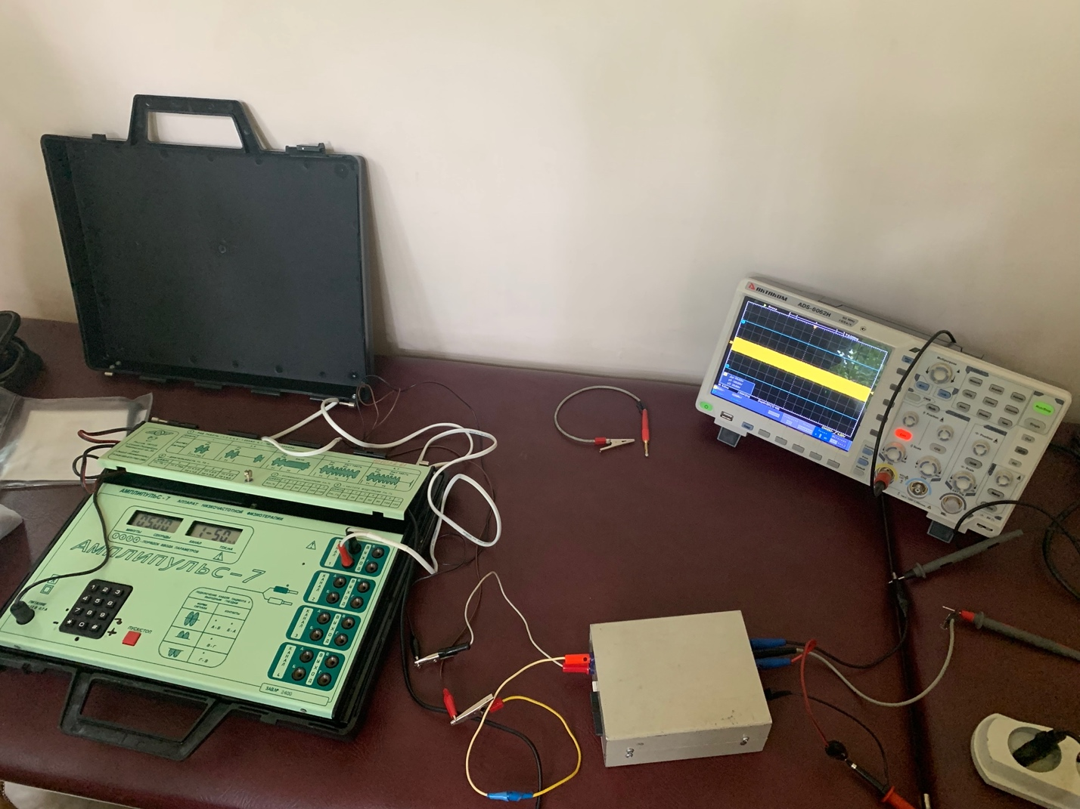

Рисунок 1 – «Амплипульс-7»

**1.2 «Искра - 1»**

Аппарат «Искра - 1» представляет собой импульсно- модулированный высокочастотный генератор, на выходе которого включен резонатор, питающий высоким напряжением стеклянные вакуумные электроды различной формы, обеспечивающие применение местной дарсонвализации. Действующими факторами местной дарсонвализации являются: электромагнитные импульсные колебания, высоковольтные искровые разряды, в некоторой степени озон и окислы азота.

При местной дарсонвализации изменяются физико-химические процессы в тканях, улучшается деятельность центральной нервной системы, трофика тканей, обменные процессы, кровообращение, повышается фагоцитарная активность лейкоцитов. Применяется для лечения некоторых заболеваний нервной, сердечно — сосудистой, мышечной, зубочелюстной системы и кожи.

**Технические характеристики:**

- питание от сети переменного тока:

напряжением, В 220 ; частотой, Гц 50

- мощность, потребляемая из сети, ВА,не более 80

- частота высокочастотных колебаний, МГц 110±5.5

- длительность моделирующих импульсов, мкс 100

- частота следования импульсов, Гц 50

- число рабочих электродов 8

- максимальная длина искры с электродов, мм. 25

- габаритные размеры, мм 390 x 343 x 152

- масса, кг., не более 8 [2].

**1.3 ОУФК-01 «Солнышко»**

Облучатель ультрафиолетовый кварцевый «Солнышко» ОУФк-01 – многофункциональный физиотерапевтический прибор, предназначенный как для местного, так и для внутриполостного облучения. Данная процедура назначается при диагностике и лечении воспалительных заболеваний дыхательной системы, различных органов, болезней кожи.

### **Технические характеристики:**

- лампа типа ДКБУ-7;

- эффективный диапазон излучений 180-275 нм (коротковолновый);

- время установления рабочего режима изделия не превышает 1 мин с момента загорания лампы облучателя;

- изделие обеспечивает работу в течение 8 часов в сутки в циклическом режиме - 30 минут работа – 15 минут перерыв;

- габаритные размеры облучателя: 275х145х140 мм;

- масса комплекта: 1 кг;

- питание от сети 220 В, частота 50 Гц [3].

**1.4 «Полюс-2М»**

«Полюс 2М» - универсальный аппарат низкочастотной магнитотерапии.

Аппарат для воздействия низкочастотным магнитным полем предназначен для улучшения кровоснабжения, снижения воспаления и зуда, уменьшения отеков, регенерации тканей, нормализации тонуса кровеносных и лимфатических сосудов.

### **Технические характеристики:**

- число каналов - 2

- наибольшее амплитудное значение магнитной индукции, мТл

при питании синусоидальным током - 50

при питании пульсирующим током - 75

- число ступеней интенсивности магнитной индукции - 4

- количество индукторов - 7

- длительность посылок и пауз в прерывистом режиме, с - 2

- питание от сети переменного тока - 220 В, 50 Гц

- исполнение аппарата передвижной, на тележке

- масса, кг – 35 [4].

**1.5 «ДЕЗАР-3»**

ДЕЗАР — ультрафиолетовый облучатель-рециркулятор воздуха закрытого типа.

### **Технические характеристики:**

- степень обеззараживания: 99%;

- для помещений II - V категории;

- производительность – 100 м³ в час;

- мощность – 60 Вт;

- комплектация: ультрафиолетовые лампы TUV-15W (3 шт.) противопылевые фильтры (12 шт.);

- габаритные размеры – 890x370x140 мм, в упаковке – 935x370x145 мм;

- вес нетто – 5 кг, брутто – 6,4 кг;

- объем упаковки – 0,05 м³[5].

# **2 КОНТРОЛЬ ТЕХНИЧЕСКОГО СОСТОЯНИЯ**

Проверка параметров аппарата проводится не реже одного раза в год специалистами предприятий «Медтехники».

Результаты проверки технического состояния служат основой для принятия решения о необходимости проведения работ по ремонту аппарата.

Перед началом проверки аппаратов обязательно проводится проверка электробезопасности. Поскольку аппараты «Амплипульс-7», ОУФк-01 «Солнышко» и «Полюс 2М» относятся ко второму классу электробезопасности, необходимо измерить ток утечки на корпус и пациента. Аппарат «Искра-1» относится к первому классу электробезопасности, поэтому у него дополнительно измеряется сопротивление заземляющего контакта. Только при значениях соответствующих заявленным в паспорте прибора мы можем приступать к его проверке.

При проверке мы проводим внешний осмотр прибора, а также определяем следующие технические параметры:

у аппарата «Амплипульс-7»:

- измерение частоты несущих колебаний

- измерение частот модуляции и коэффициента модуляции

- определение абсолютной погреш­ности установки коэффициента модуляции

- определение относительной погреш­ности длительности серии и пауз

- измерение тока в цепи пациента;

у аппарата «Полюс 2М»:

- индукция магнитного поля

- длительность посылок и пауз в прерывистом режиме

- частота следования импульсов;

у аппарата ОУФк-01 «Солнышко»:

- мощность ламп

- бактерицидный поток;

у облучателя-рециркулятора Дезар-3:

- объём обрабатываемого помещения

- мощность ламп

- бактерицидный поток.

Проводить проверку Дезар-3 нужно не реже раза в год, для обеспечения достаточного обеззараживания помещения.

При проверке Дезар-3 и ОУФк-01 «Солнышко» очень важно соблюдать правила безопасности и проводить все измерения в защитных очках и защитив кожу одеждой или солнцезащитным кремом, чтобы избежать ожогов.

У аппарата «Искра-1» была проведена только проверка на соответствие электробезопасности.

# **ЗАКЛЮЧЕНИЕ**

В процессе практики я познакомилась с организацией работы ООО ИЛ «Медтехника», распределением обязанностей между сотрудниками, спецификой работы разных отделов. В офисе я получила возможность поработать с технической документацией, а также участвовала в выездах на КТС.

В своем отчете я описала порядок проведения контроля технического состояния приборов на примере аппаратов «Амплипульс-7», «Искра – 1», ОУФк-01 «Солнышко» и «Полюс 2М», а также облучателей-рециркуляторов Дезар-3.

Также я получила возможность посетить НИПК «Электрон», где наблюдала за работой разных отделов предприятия и ознакомилась с процессом производства рентгеновского оборудования.

Практика помогла мне лучше понять практический аспект деятельности инженера медицинского оборудования, была достигнута основная цель практики: применение полученных знаний и закрепление новых навыков.

# **СПИСОК ИСПОЛЬЗУЕМЫХ ИСТОЧНИКОВ**

1. Паспорт технического устройства,URL: <https://www.profmt.ru/pasporta_i_instruktsii/Amplipuls-7_pasp.pdf> (дата обращения 19.07.2022)
2. Паспорт технического устройства,URL: <https://www.medrk.ru/uploads/doc/iskra1_ps.pdf> (дата обращения 19.07.2022)
3. Паспорт технического устройства,URL: <https://www.solnyshco.com/sites/default/files/2022-04/РЭ%2Bинструкция%20ОУФк-01в%20новом%20исполнении.pdf> (дата обращения 19.07.2022)
4. Паспорт технического устройства,URL: <https://www.medrk.ru/uploads/doc/polyus2m_man.pdf> (дата обращения 19.07.2022)
5. Паспорт технического устройства,URL: <https://dezar.pro/catalog/upload/doc/2020/dezar-pro_dezar-3-4_passport.pdf> (дата обращения 19.07.2022)

**ДНЕВНИК ПРАКТИКИ**

|  |  |  |  |
| --- | --- | --- | --- |
| Дата | Наименование учреждения | Инженер | Проделанные работы |
| 27.06 | ООО ИЛ «Медтехника» |  | Вводное организационное занятие |
| 28.06 | ООО ИЛ «Медтехника» | Ю.Л. Пушкин | Лекция про стерилизаторы |
| 29.06 | ООО ИЛ «Медтехника» |  | Офис – работа с технической документацией |
| 30.06 | ООО ИЛ «Медтехника» |  | Офис - работа с технической документацией |
| 1.07 | СПб ГКУЗ «Амбулатория Мариинская»  СПб ГБУЗ Психоневрологический диспансер № 5 | Бельченко Влада | КТС облучателей-рециркуляторов Дезар-3 |
| 5.07 | ООО ИЛ «Медтехника» |  | Офис - работа с технической документацией |
| 8.07 | Санкт – Петербургского государственного бюджетного учреждения здравоохранения "Детская городская поликлиника № 49" | Бельченко Влада | КТС аппаратов физиотерапии |
| 11.07 | Наркологический диспансер Красногвардейского района Санкт-Петербурга | Шхалахова Виктория | КТС облучателей-рециркуляторов Дезар-3 |
| 12.07 | ООО ИЛ «Медтехника» | Ирина Григоьевна | Лекция про ИВЛ |
| 14.07 | НИПК «Электрон» | Шхалахова Виктория | Экскурсия |
| 18.07 | ООО ИЛ «Медтехника» | Ю.Л. Пушкин | Лекция про стерилизаторы |